**KHOA KỸ THUẬT VÀ CÔNG NGHỆ**

**BỘ MÔN CÔNG NGHỆ THÔNG TIN**



**ĐỒ ÁN PHÂN TÍCH VÀ THIẾT KẾ HỆ THỐNG THÔNG TIN**

**HỌC KỲ 1, NĂM HỌC 2023-2024**

**Hệ thống quản lý cửa hàng bán sách**

*Nhóm sinh viên:*

* Huỳnh Nhựt Huy - 110121033
* Hồ Hoàng Phúc – 110121242
* Nguyễn Tín Thành - 110121104

***Trà Vinh, tháng…12…… năm……2023…….***

***MỤC LỤC***

**KHOA KỸ THUẬT VÀ CÔNG NGHỆ** 1

**BỘ MÔN CÔNG NGHỆ THÔNG TIN** 1

**ĐỒ ÁN PHÂN TÍCH VÀ THIẾT KẾ HỆ THỐNG THÔNG TIN** 1

***TỔNG QUAN*** 8

**Bảng phân công công việc:** 8

**Giới thiệu vấn đề và lý do chọn đề tài**: 8

**Mục tiêu cụ thể của đề tài**: 8

**Mô tả đề tài:** 9

**Bài toán chính:** 9

**Yêu cầu nghiệp vụ bài toán:** 9

**Kết luận:** 10

***CHƯƠNG 1: PHÂN TÍCH VÀ THIẾT KẾ DỮ LIỆU*** 11

**1.** **Mô hình dữ liệu mức quan niệm** 11

**2.** **Chi tiết mô hình dữ liệu** 11

**2.1** **Mô tả thực thể, mối kết hợp** 11

**2.2** **Mô tả các RBTV** 15

**2.3** **Mô hình dữ liệu mức logic** 16

***CHƯƠNG 2: PHÂN TÍCH VÀ THIẾT KẾ XỬ LÝ*** 16

**1.** **Mô hình phân cấp chức năng** 16

**2.** **Chi tiết mô hình phân cấp chức năng** 17

**2.1** **Mô hình xử lý** 17

**2.2** **Mô tả ô xử lý** 19

**3.** **Mô hình dòng dữ liệu (DFD)** 19

**3.1** **Mô tả các ô xử lý** 23

***CHƯƠNG 3: THIẾT KẾ GIAO DIỆN*** 28

**1.** **Giao diện liên quan đến chức năng thêm, sửa, xóa** 28

**1.1 Giao diện thông tin sách** 28

**1.2 Giao diện thông tin nhân viên** 30

**1.3 Giao diện thông tin khách hàng** 31

**1.4 Giao diện trang thanh toán** 32

**2.** **Chi tiết giao diện** 33

**2.1 Giao diện chính, tra cứu** 34

**2.2 Giao diện tính toán, thống kê** 36

**2.3 Thiết kế các báo biểu** 37

***CHƯƠNG 4: CÀI ĐẶT VÀ THỬ NGHIỆM*** 38

**Cài đặt (danh sách cài đặt tình trạng các chức năng)** 38

**Nội dung các bảng biểu dữ liệu thử nghiệm** 39

**Các báo cáo cùng với số liệu tương ứng khi thực nghiệm** 40

**Kết quả đạt được** 42

**Hạn chế** 42

**Hướng phát triển** 42

***MỤC LỤC HÌNH ẢNH***

Sơ đồ minh họa 1. ERD 10

Sơ đồ minh họa 2. Mô hình logic 15

Sơ đồ minh họa 3. Mô hình phân cấp chức năng 16

Sơ đồ minh họa 4. Mô hình xử lý 17

Sơ đồ minh họa 5. Mô hình DFD mức 0 19

Sơ đồ minh họa 6. Mô hình DFD mức 1 19

Sơ đồ minh họa 7. Mô hình DFD mức 2.1 20

Sơ đồ minh họa 8. Mô hình DFD mức 2.2 20

Sơ đồ minh họa 9. Mô hình DFD mức 2.3 21

Sơ đồ minh họa 10. Mô hình DFD mức 2.4 22

Sơ đồ minh họa 11 Mô hình xử lý mức 0 22

Sơ đồ minh họa 12. Mô tả mô hình mức 1 23

Sơ đồ minh họa 13. Mô tả mô hình mức 2.1 24

Sơ đồ minh họa 14. Mô tả mô hình mức 2.2 24

Sơ đồ minh họa 15. Mô tả mô hình mức 2.3 25

Sơ đồ minh họa 16. Mô tả mô hình mức 2.4 26

Sơ đồ minh họa 17. Giao diện thông tin sách 27

Sơ đồ minh họa 18. Giao diện thêm thể loại sách 28

Sơ đồ minh họa 19. Giao diện thêm tác giả 28

Sơ đồ minh họa 20. Giao diện thêm NSX 29

Sơ đồ minh họa 21. Giao diện thông tin nhân viên 30

Sơ đồ minh họa 22. Giao diện thông tin khách hàng 31

Sơ đồ minh họa 23. Giao diện trang thanh toán 32

Sơ đồ minh họa 24 Giao diện đăng nhập 32

Sơ đồ minh họa 25 Giao diện đổi mật khẩu 33

Sơ đồ minh họa 26. Giao diện trang chủ 33

Sơ đồ minh họa 27 Giao diện thống kê thông tin chi tiết của hóa đơn 34

Sơ đồ minh họa 28 Giao diện thống kê theo tiêu chí 35

Bảng mô tả 2. 1 Mô tả thực thể NHAXUATBAN 10

Bảng mô tả 2. 2 Mô tả thực thể THELOAISACH 11

Bảng mô tả 2. 3 Mô tả thực thể TACGIA 11

Bảng mô tả 2. 4 Mô tả thực thể TAIKHOANADMIN 11

Bảng mô tả 2. 5 Mô tả thực thể SACH 12

Bảng mô tả 2. 6 Mô tả thực thể NHANVIEN 13

Bảng mô tả 2. 7 Mô tả thực thể KHACHHANG 13

Bảng mô tả 2. 8 Mô tả thực thể HOADON 14

Bảng mô tả 2. 9 Mô tả mối kết hợp CHITIETHOADON 14

Bảng mô tả 2. 10 Mô tả RBTV 15

Bảng mô tả 2. 11 Mô tả chức năng 36

Bảng mô tả 2. 12 Mô tả nội dung thử nghiệm 38

***TÀI LIỆU THAM KHẢO***

|  |
| --- |
| 1. Trang W3School : <https://www.w3schools.com/>. |
| 1. Phạm Minh Đương, tài liệu giảng dạy môn ‘Phân tích và thiết kế hệ thống thông tin’, trường Đại học Trà Vinh, năm 2014. |

# ***TỔNG QUAN***

## **Bảng phân công công việc:**

|  |  |
| --- | --- |
| **Thành viên thực hiện** | **Công việc thực hiện** |
| Huỳnh Nhựt Huy | - Vẽ mô hình DFD  - Tạo bài trình chiếu báo cáo bằng powerpoint |
| Hồ Hoàng Phúc | - Tạo giao diện và viết mã nguồn cho dự án bằng winform |
| Nguyễn Tín Thành | - Vẽ mô hình ERD và viết cơ sở dữ liệu cho dự án  - Viết báo cáo bằng word |

## **Giới thiệu vấn đề và lý do chọn đề tài**:

Sự phát triển mạnh mẽ của ngành công nghệ thông tin hiện nay đã đóng góp rất nhiều cho cuộc sống xã hội con người, Từ việc mua bán đến việc quản lý đều cần đến công nghệ thông tin và việc quản lý và tiếp cận thông tin một cách hiệu quả đặt ra những thách thức lớn cho tất cả lĩnh vực. Đặc biệt là đối với lĩnh vực quản lý nhà sách, những thay đổi trong thói quen đọc sách của người dùng, sự đa dạng trong việc lựa chọn các nguồn cung cấp và sự gia tăng về số lượng sách đã đặt ra yêu cầu cao trong việc tổ chức và quản lý nhà sách.

Nhận ra được vấn đề này chính là lý do chúng tôi quyết định chọn đề tài quản lý nhà sách. Chúng tôi nhận thức được những vấn đề, những khó khăn mà các nhà sách đang đối mặt, vì thế mà chúng tôi quyết định sẽ hướng đến việc tạo ra một hệ thống quản lý hiện đại, linh hoạt và tiện nghi để có thể giải quyết vấn đề mà các nhà sách hiện nay đang phải đối mặt.

## **Mục tiêu cụ thể của đề tài**:

* **Tối ưu hóa quy trình bán sách**: Xây dựng một hệ thống quản lý giúp cho người quản trị dễ dàng quản lý được tất cả các công việc như việc nhập sách, quản lý sách, bán hàng và giao hàng.
* **Nâng cao trải nghiệm người dùng:** Tạo ra một giao diện thân thiện, dễ sử dụng cho người quản trị, giúp họ dễ dàng tìm kiếm thông tin cần thiết và thực hiện việc quản lý giao dịch mua bán một cách thuận tiện.
* **Tích hợp công nghệ mới:** Áp dụng những công nghệ mới như lập trình winform để tạo ra giao diện, phân tích và thiết kế cơ sở dữ liệu để đưa ra các thông tin phân tích chuẩn xác nhất về nhu cầu hiện tại của người dùng.

## **Mô tả đề tài:**

Đề tài quản lý nhà sách tập trung vào việc phát triển một hệ thống quản lý đầy đủ thông tin chức năng để quản lý và hỗ trợ các nhà sách trong việc quản lý mọi khía cạnh của hoạt động kinh doanh của họ. Hệ thống này không chỉ giúp đơn giản các quy trình quản lý mà còn mang lại trải nghiệm thuận tiện và đa dạng dành cho người dùng trong quá trình mua sắm.

## **Bài toán chính:**

1. **Quản lý hàng hóa:** Tạo cơ sở dữ liệu chi tiết về sách, bao gồm thông tin chi tiết như: Mã sách, tên sách, tác giả, thể loại, số lượng tồn kho, giá in, giá bìa,…
2. **Quản lý đơn hàng và giao hàng:** Xây dựng chức năng đặt hàng trực tuyến, chi tiết đơn hàng và quản lý quá trình giao hàng.
3. **Quản lý khách hàng:**  Ghi lại thông tin cá nhân của khách hàng, lịch sử đặt hàng của khách hàng để tối ưu hóa trải nghiệm mua sắm.
4. **Báo cáo và thống kê:** Tạo ra các báo cáo thống kê về doanh số bán hàng, lượng tồn kho của sản phẩm để hỗ trợ quyết định chiến lược.

## **Yêu cầu nghiệp vụ bài toán:**

1. **Độ chính xác và Tin cậy:** Hệ thống cần đảm bảo rằng mọi thông tin từ dữ liệu của sách đến đơn hàng đều phải chính xác và đáng tin cậy.
2. **Tính thông minh và linh hoạt:** Các chức năng cần được thiết kế để thích ứng được với mô hình kinh doanh của từng nhà sách cụ thể, cần phải có đủ các chức năng cơ bản như thêm , sửa, xóa sản phẩm và quản lý đặt hàng.
3. **Bảo mật:** Với việc lưu trữ nhiều thông tin cá nhân và tài khoản thanh toán, hệ thống cần có các biện pháp bảo mật mạnh mẽ để đảm bảo an toàn thông tin.
4. **Trải nghiệm người dùng:** Quản trị viên cần có một trải nghiệm sử dụng hệ thống mượt mà và dễ dàng, từ việc tìm kiếm đến quy trình đặt hàng.

## **Kết luận:**

Những hướng phát triển và kế hoạch này sẽ giúp cho dự án quản lý nhà sách không chỉ duy trì mà còn định hình và làm mới trong ngành bán lẻ sách đang ngày càng phát triển.

# ***CHƯƠNG 1: PHÂN TÍCH VÀ THIẾT KẾ DỮ LIỆU***

1. **Mô hình dữ liệu mức quan niệm**

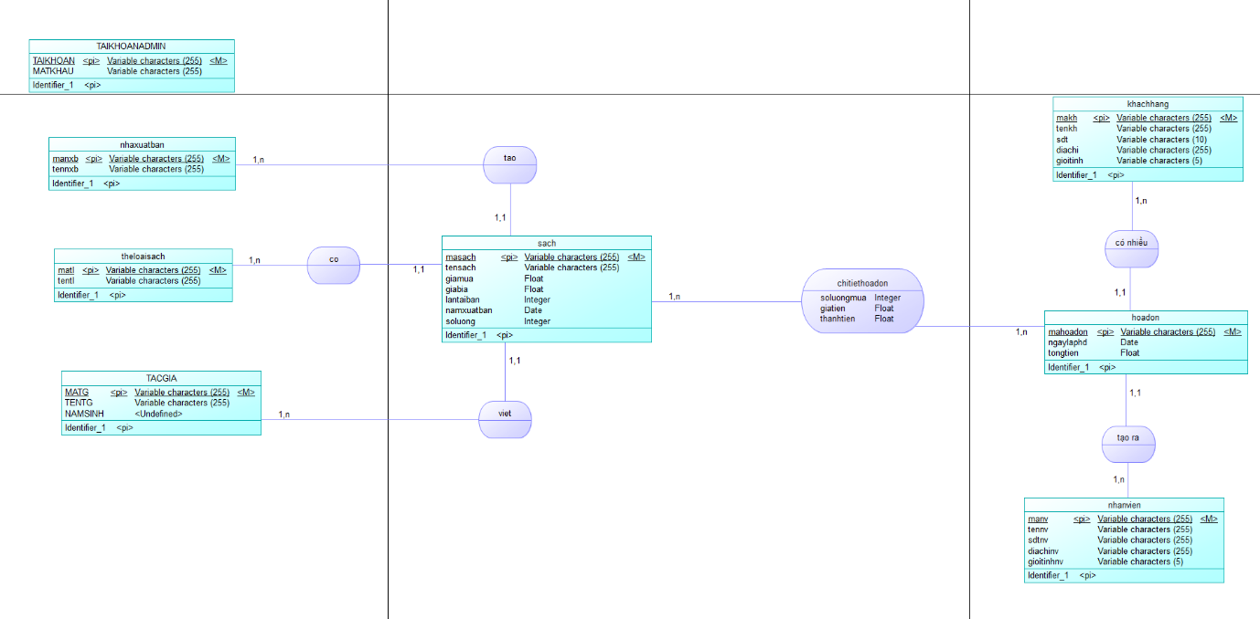

Sơ đồ minh họa . ERD

1. **Chi tiết mô hình dữ liệu**
   1. **Mô tả thực thể, mối kết hợp**

* **Bảng mô tả thực thể NHAXUATBAN**

|  |  |  |  |  |  |  |
| --- | --- | --- | --- | --- | --- | --- |
| **Tên tắt thuộc tính** | **Diễn giải** | **Loại giá trị** | **Kiểu dữ liệu** | **Miền giá trị** | **Chiều dài** | **Ghi chú** |
| Manxb | Mã nhà xuất bản | BB | Chuỗi | Khóa chính | 255 |  |
| Tennxb | Tên nhà xuất bản | BB | Chuỗi |  | 255 |  |

Bảng mô tả 2. Mô tả thực thể NHAXUATBAN

* **Bảng mô tả thực thể THELOAISACH**

|  |  |  |  |  |  |  |
| --- | --- | --- | --- | --- | --- | --- |
| **Tên tắt thuộc tính** | **Diễn giải** | **Loại giá trị** | **Kiểu dữ liệu** | **Miền giá trị** | **Chiều dài** | **Ghi chú** |
| Matl | Mã thể loại | BB | Chuỗi | Khóa chính | 255 |  |
| Tentl | Tên thể loại | BB | Chuỗi |  | 255 |  |

Bảng mô tả 2. Mô tả thực thể THELOAISACH

* **Bảng mô tả thực thể TACGIA**

|  |  |  |  |  |  |  |
| --- | --- | --- | --- | --- | --- | --- |
| **Tên tắt thuộc tính** | **Diễn giải** | **Loại giá trị** | **Kiểu dữ liệu** | **Miền giá trị** | **Chiều dài** | **Ghi chú** |
| Matg | Mã tác giả | BB | Chuỗi | Khóa chính | 255 |  |
| Tentg | Tên tác giả | BB | Chuỗi |  | 255 |  |
| namsinh | Năm sinh | BB | Năm | RB1 |  |  |

Bảng mô tả 2. Mô tả thực thể TACGIA

* **Bảng mô tả thực thể TAIKHOANADMIN**

|  |  |  |  |  |  |  |
| --- | --- | --- | --- | --- | --- | --- |
| **Tên tắt thuộc tính** | **Diễn giải** | **Loại giá trị** | **Kiểu dữ liệu** | **Miền giá trị** | **Chiều dài** | **Ghi chú** |
| taikhoan | Tài khoản | BB | Chuỗi | Khóa chính | 255 |  |
| matkhau | Mật khẩu | BB | Chuỗi |  | 255 |  |

Bảng mô tả 2. Mô tả thực thể TAIKHOANADMIN

* **Bảng mô tả thực thể SACH**

|  |  |  |  |  |  |  |
| --- | --- | --- | --- | --- | --- | --- |
| **Tên tắt thuộc tính** | **Diễn giải** | **Loại giá trị** | **Kiểu dữ liệu** | **Miền giá trị** | **Chiều dài** | **Ghi chú** |
| Masach | Mã sách | BB | Chuỗi | Khóa chính | 255 |  |
| Tensach | Tên sách | BB | Chuỗi |  | 255 |  |
| Giamua | Giá mua | BB | Số thực | RB2 |  |  |
| Giabia | Giá bìa | BB | Số thực | RB3 |  |  |
| Lantaiban | Lần tái bản | BB | Số nguyên |  |  |  |
| Namxuatban | Năm xuất bản | BB | Thời gian |  |  |  |
| soluong | Số lượng | BB | Số nguyên | RB7 |  |  |

Bảng mô tả 2. Mô tả thực thể SACH

* **Bảng mô tả thực thể NHANVIEN**

|  |  |  |  |  |  |  |
| --- | --- | --- | --- | --- | --- | --- |
| **Tên tắt thuộc tính** | **Diễn giải** | **Loại giá trị** | **Kiểu dữ liệu** | **Miền giá trị** | **Chiều dài** | **Ghi chú** |
| Manv | Mã nhân viên | BB | Chuỗi | Khóa chính | 255 |  |
| Tennv | Tên nhân viên | BB | Chuỗi |  | 255 |  |
| sdtnv | Số điện thoại nhân viên | BB | Chuỗi |  | 255 |  |
| diachinv | Địa chỉ nhân viên | BB | Chuỗi |  | 255 |  |
| gioitinhnv | Giới tính nhân viên | BB | Chuỗi | RB4 | 5 |  |

Bảng mô tả 2. Mô tả thực thể NHANVIEN

* **Bảng mô tả thực thể KHACHHANG**

|  |  |  |  |  |  |  |
| --- | --- | --- | --- | --- | --- | --- |
| **Tên tắt thuộc tính** | **Diễn giải** | **Loại giá trị** | **Kiểu dữ liệu** | **Miền giá trị** | **Chiều dài** | **Ghi chú** |
| Makh | Mã khách hàng | BB | Chuỗi | Khóa chính | 255 |  |
| Tenkh | Tên khách hàng | BB | Chuỗi |  | 255 |  |
| sdt | Số điện thoại khách hàng | BB | Chuỗi |  | 10 |  |
| diachi | Địa chỉ khách hàng | BB | Chuỗi |  | 255 |  |
| gioitinh | Giới tính khách hàng | BB | Chuỗi | RB5 | 5 |  |

Bảng mô tả 2. Mô tả thực thể KHACHHANG

* **Bảng mô tả thực thể HOADON**

|  |  |  |  |  |  |  |
| --- | --- | --- | --- | --- | --- | --- |
| **Tên tắt thuộc tính** | **Diễn giải** | **Loại giá trị** | **Kiểu dữ liệu** | **Miền giá trị** | **Chiều dài** | **Ghi chú** |
| Mahoadon | Mã hóa đơn | BB | Chuỗi | Khóa chính | 255 |  |
| ngaylaphd | Ngày lập hóa đơn | BB | Thời gian | RB6 |  |  |
| tongtien | Tổng tiền | BB | Số thực |  |  |  |

Bảng mô tả 2. Mô tả thực thể HOADON

* **Bảng mô tả mối kết hợp CHITIETHOADON**

|  |  |  |  |  |  |  |
| --- | --- | --- | --- | --- | --- | --- |
| **Tên tắt thuộc tính** | **Diễn giải** | **Loại giá trị** | **Kiểu dữ liệu** | **Miền giá trị** | **Chiều dài** | **Ghi chú** |
| soluongmua | Số lượng mua | BB | Số nguyên | RB8 |  |  |
| giatien | Giá tiền | BB | Số thực |  |  |  |
| thanhtien | Thành tiền | BB | Số thực |  |  |  |

Bảng mô tả 2. Mô tả mối kết hợp CHITIETHOADON

* 1. **Mô tả các RBTV**
* **Bảng mô tả các RBTV**

|  |  |  |
| --- | --- | --- |
| **Mã Số** | **Diễn Giải** | **Ghi Chú** |
| RB1 | năm sinh phải lớn hơn hoặc bằng 18 tuổi |  |
| RB2 | Giá mua phải lớn hơn 0 |  |
| RB3 | Giá bìa phải lớn hơn 0 |  |
| RB4 | Nhân viên phải có giới tính là nam hoặc nữ |  |
| RB5 | Khách hàng phải có giới tính là nam hoặc nữ |  |
| RB6 | Ngày lập hóa đơn phải bằng hoặc sau ngày đặt hàng |  |
| RB7 | Số lượng không thể nhỏ hơn 0 |  |
| RB8 | Số lượng không thể nhỏ hơn 0 |  |

Bảng mô tả 2. Mô tả RBTV

* 1. **Mô hình dữ liệu mức logic**

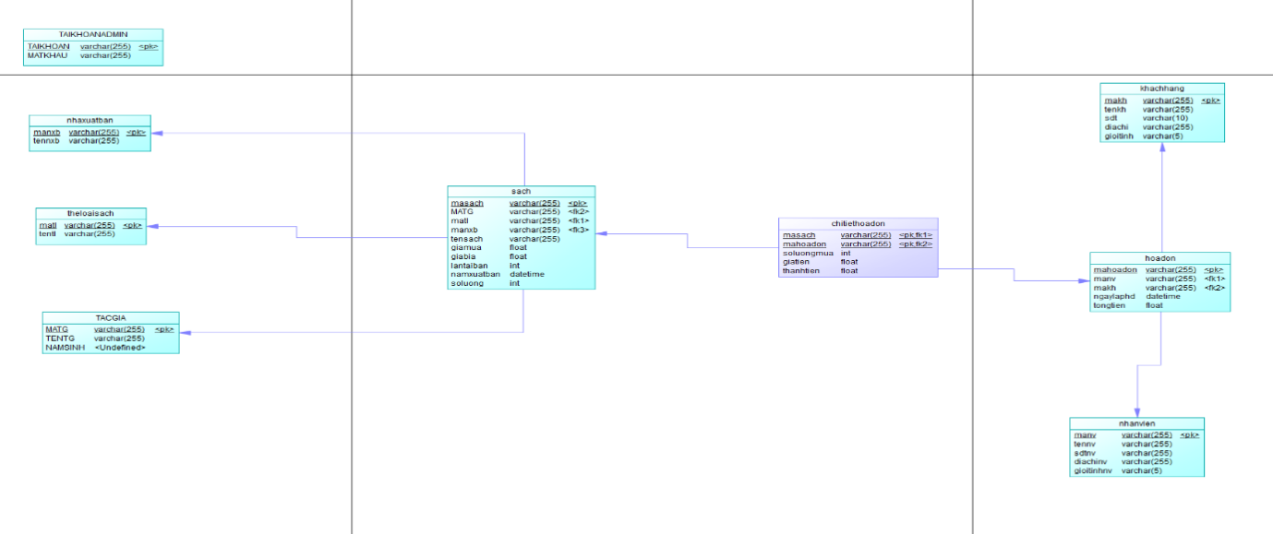

Sơ đồ minh họa . Mô hình logic

***CHƯƠNG 2: PHÂN TÍCH VÀ THIẾT KẾ XỬ LÝ***

1. **Mô hình phân cấp chức năng**

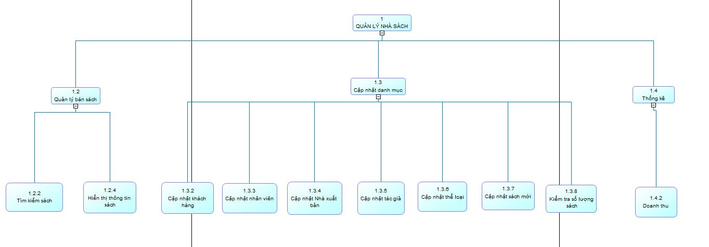

Sơ đồ minh họa . Mô hình phân cấp chức năng

1. **Chi tiết mô hình phân cấp chức năng**
   1. **Mô hình xử lý**

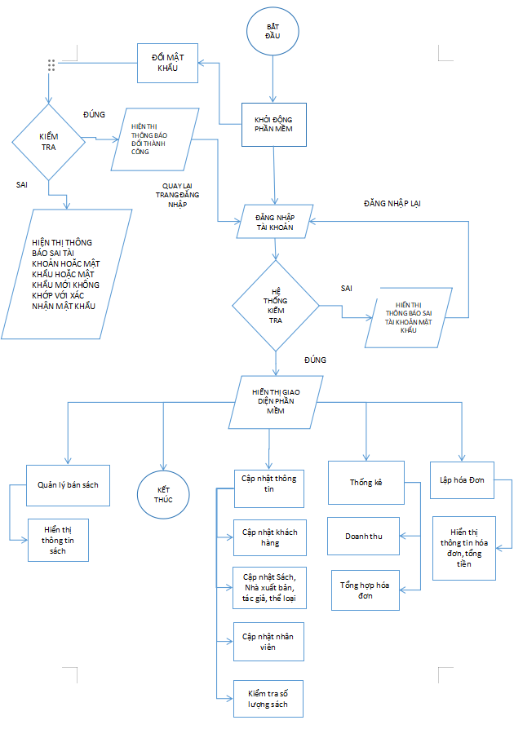

Sơ đồ minh họa . Mô hình xử lý

* 1. **Mô tả ô xử lý**

**-** Nhân viên mở và đăng nhập tài khoản vào hệ thống.

**-** Hệ thống kiểm tra thông tin đăng nhập:

**+** Tài khoản: admins

**+** Mật khẩu: admins

**-** Hệ thống sẽ kiểm tra nếu đúng thì hiển thị giao diện quản lý, nếu sai thì sẽ yêu cầu nhập lại.

**-** Người quản trị có quyền đổi lại mật khẩu trong hệ thống, nếu xác nhận mật khẩu mới đã đúng thì mật khẩu sẽ được cập nhật lại, nếu xác nhận mật khẩu mới sai thì sẽ yêu cầu nhập lại.

- Sau khi vào được hệ thống, nhân viên có thể thực hiện 1 số công việc như quản lý bán sách: sẽ cho phép hiển thị thông tin sách hiện có cũng như là chức năng tìm kiếm sách.

- Ngoài ra nhân viên có thể cập nhật các thông tin của sách như thêm , sửa , xóa tác giả, nhà xuất bản, thể loại sách, sách,…

- Nhân viên có thể thêm và cập nhật thông tin của nhân viên khác, có thể thêm, sửa, xóa các nhân viên trong hệ thống.

- Nhân viên có thể bổ sung thông tin cho khách hàng, cập nhật thông tin cho khách hàng đó.

- Khi khách hàng mua sách nhân viên sẽ kiểm tra thông tin khách hàng và in hóa đơn, bên trong hóa đơn sẽ có thông tin của khách hàng đó và thông tin sản phẩm khách hàng đã mua bao gồm tên sách, số lượng mua, tổng tiền,…

- Khách hàng sẽ được nhân viên đưa cho 1 bảng hóa đơn và nhân viên sẽ giữ lại 1 bảng hóa đơn.

- Bảng hóa đơn nhân viên giữ lại sẽ được đem đi thống kê, và sau đó sẽ tiến hành tính doanh thu trong ngày hôm đó.

1. **Mô hình dòng dữ liệu (DFD)**

* **Mô hình DFD mức 0**

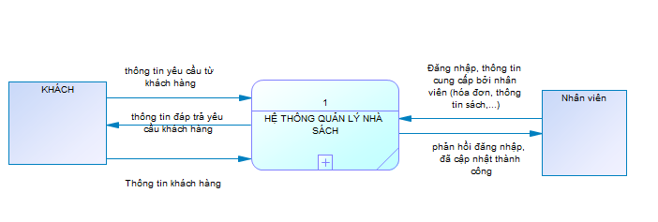

Sơ đồ minh họa . Mô hình DFD mức 0

* **Mô hình DFD mức 1**

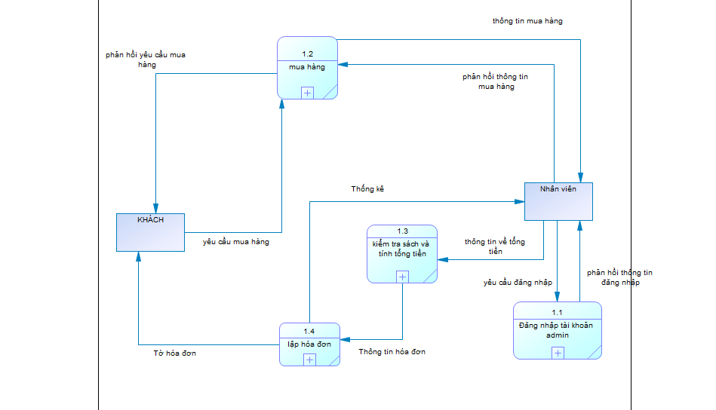

Sơ đồ minh họa . Mô hình DFD mức 1

* **Mô hình DFD mức 2**

**+ Mô hình mức 1.1:**

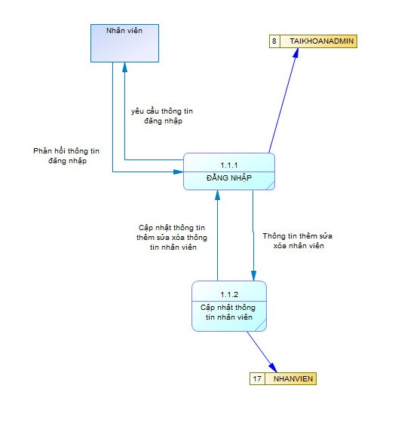

Sơ đồ minh họa . Mô hình DFD mức 2.1

**+ Mô hình mức 1.2:**

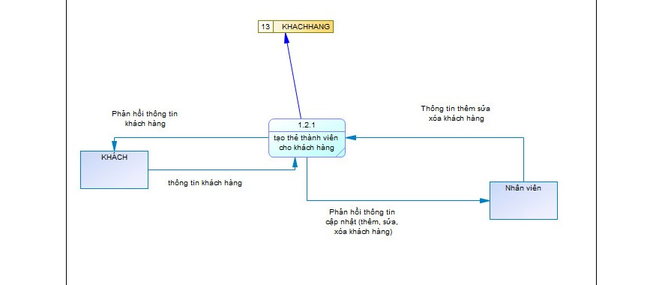

Sơ đồ minh họa . Mô hình DFD mức 2.2

**+ Mô hình mức 1.3:**

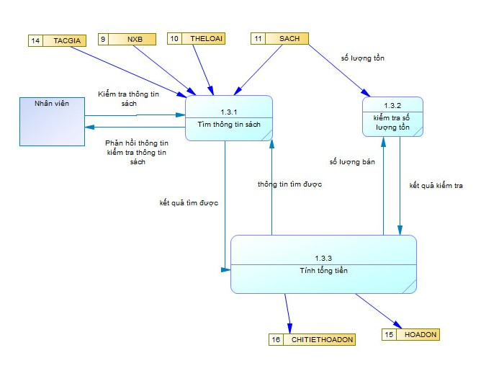

Sơ đồ minh họa . Mô hình DFD mức 2.3

**+ Mô hình mức 1.4:**

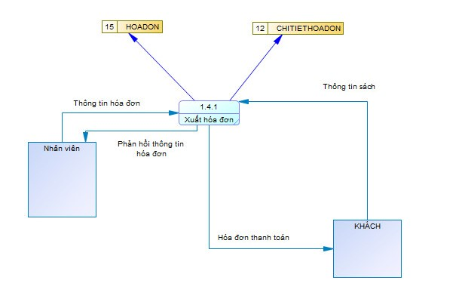

Sơ đồ minh họa . Mô hình DFD mức 2.4

* 1. **Mô tả các ô xử lý**

**Mô tả ô xử lý mức 0:**



Sơ đồ minh họa Mô hình xử lý mức 0

**-** Nhân viên đăng nhập vào hệ thống quản lý nhà sách, hệ thống nhận thông tin cung cấp bởi nhân viên (thông tin sách, hóa đơn,...).

- Hệ thống quản lý nhà sách sẽ phản hồi thông tin đăng nhập của nhân viên, đã cập nhật thành công thông tin nhân viên cung cấp.

- Khách hàng đưa ra yêu cầu (xem sách, yêu cầu hóa đơn,....). Hệ thống đáp trả lại yêu cầu của khách hàng. Hệ thống sẽ nhận thông tin của khách hàng.

**Mô tả ô xử lý mức 1:**



Sơ đồ minh họa . Mô tả mô hình mức 1

**-** Nhân viên đăng nhập vào hệ thống bằng tài khoản quản trị.

- Khách hàng xem sách và yêu cầu mua hàng.

- Nhân viên nhận được thông tin mua hàng, tạo thông tin cho khách hàng đó và sau đó phản hồi lại cho khách hàng, khách hàng nhận phản hồi từ nhân viên.

- Nhân viên cung cấp cho khách hàng thông tin về sản phẩm và tổng tiền, sau đó tiến hành lập thông tin hóa đơn, hóa đơn được xuất ra và đưa 1 bản cho khách hàng, 1 bản nhân viên giữ lại.

- Bảng hóa đơn được giữ lại sẽ được nhân viên thống kê.

**Mô tả ô xử lý mức 2:**

* + 1. **Ô xử lý mức 1.1:**



Sơ đồ minh họa . Mô tả mô hình mức 2.1

**-** Nhân viên yêu cầu đăng nhập vào hệ thống bằng tài khoản quản trị.

- Hệ thống sẽ phản hồi lại cho nhân viên và tiến hành đăng nhập vào.

- Nhân viên bên trong hệ thống sẽ có quyền thêm thông tin nhân viên mới cũng như là chức năng thêm sửa xóa thông tin các nhân viên khác.

* + 1. **Ô xử lý mức 1.2:**



Sơ đồ minh họa . Mô tả mô hình mức 2.2

**-** Khách hàng cung cấp thông tin cá nhân của mình cho nhân viên.

- Nhân viên tiến hành thêm thông tin khách hàng vào hệ thống, nếu có lỗi sẽ sửa thông tin của khách hàng lại.

- Nhân viên phản hồi lại thông tin đã nhập vào cho khách hàng, khách hàng nhận phản hồi từ nhân viên.

* + 1. **Ô xử lý mức 1.3:**



Sơ đồ minh họa . Mô tả mô hình mức 2.3

**-** Nhân viên kiểm tra thông tin sách mà khách hàng đã chọn từ 1 số tiêu chí như: tác giả, nhà xuất bản, thể loại,… sau đó tiến hành kiểm tra xem số lượng sách trong kho còn hay không, nếu còn tiến hành tính tổng tiền phản hồi lại cho khách hàng trên hệ thống.

- Nhân viên sau đó sẽ nhận bảng chi tiết sản phẩm và tổng số tiền của sản phẩm đó từ hệ thống.

* + 1. **Ô xử lý mức 1.4:**



Sơ đồ minh họa . Mô tả mô hình mức 2.4

**-** Nhân viên tiến hành kiểm tra lại hóa đơn gồm thông tin chi tiết của khách hàng, thông tin sản phẩm và tổng số tiền của sản phẩm đó sau đó xuất hóa đơn ra, một bảng đưa cho khách hàng, một bảng giữ lại.

- Khách hàng nhận hóa đơn từ nhân viên và tiến hành thanh toán.

- Nhân viên nhận tiền từ khách hàng và tiến hành thống kê.

# ***CHƯƠNG 3: THIẾT KẾ GIAO DIỆN***

1. **Giao diện liên quan đến chức năng thêm, sửa, xóa**

**1.1 Giao diện thông tin sách**

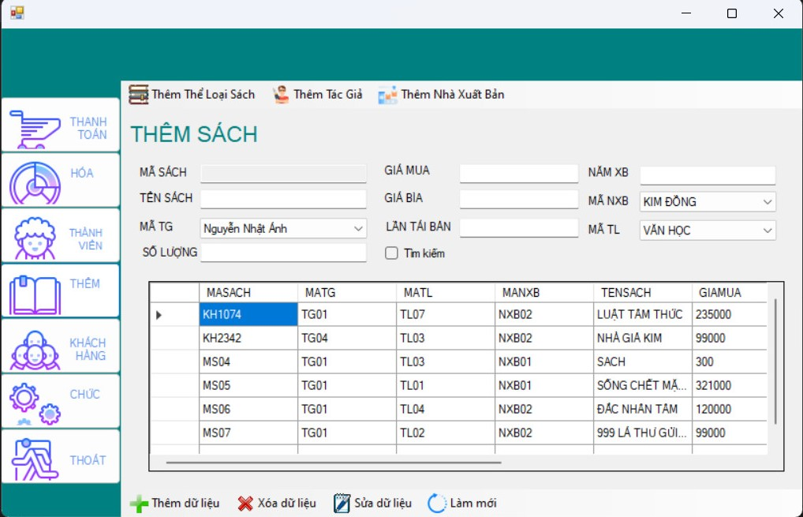

Sơ đồ minh họa . Giao diện thông tin sách

- Giao diện thêm sách có các chức năng cơ bản: Thêm, sửa, xóa các loại sách.

* **Giao diện thêm thể loại sách**

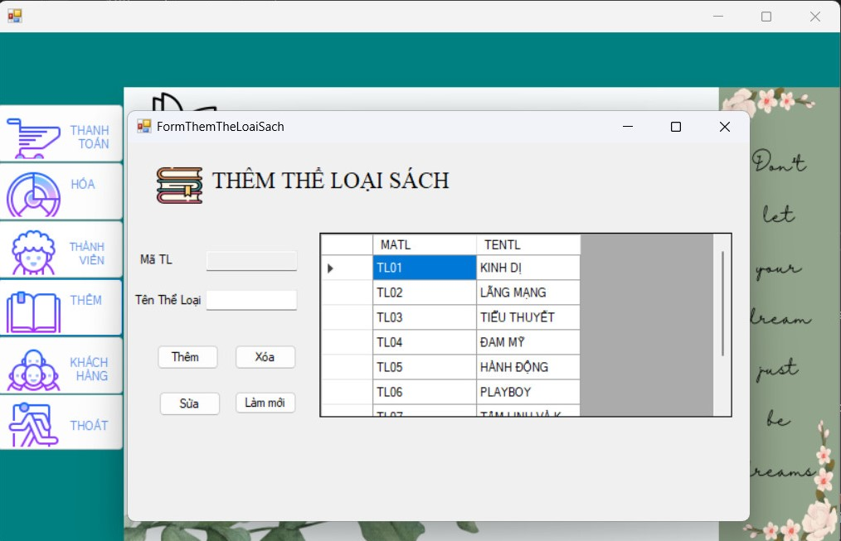

Sơ đồ minh họa . Giao diện thêm thể loại sách

- Giao diện thêm thể loại có các chức năng cơ bản: Thêm, sửa, xóa thể loại sách.

* **Giao diện thêm tác giả**

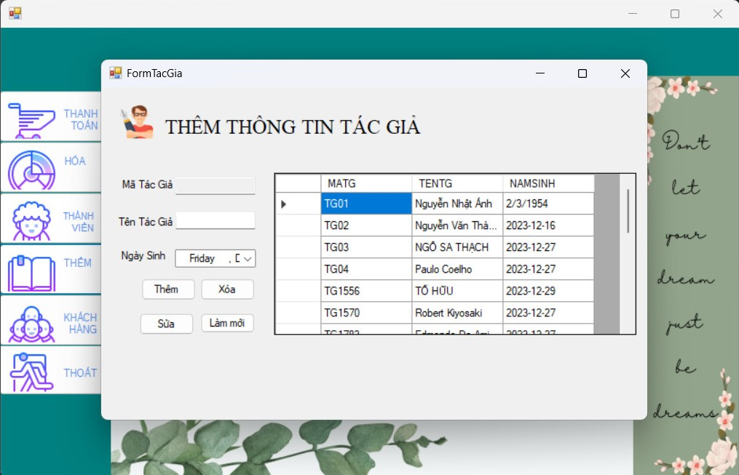

Sơ đồ minh họa . Giao diện thêm tác giả

- Giao diện thêm tác giả có các chức năng cơ bản: Thêm, sửa, xóa thông tin tác giả.

* **Giao diện thêm nhà sản xuất**

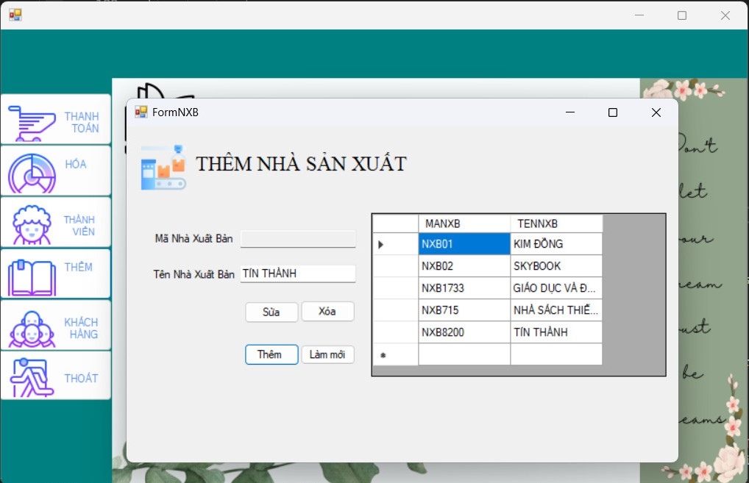

Sơ đồ minh họa . Giao diện thêm NSX

- Giao diện thêm sách có các chức năng cơ bản: Thêm, sửa, xóa thông tin nhà sản xuất.

**1.2 Giao diện thông tin nhân viên**

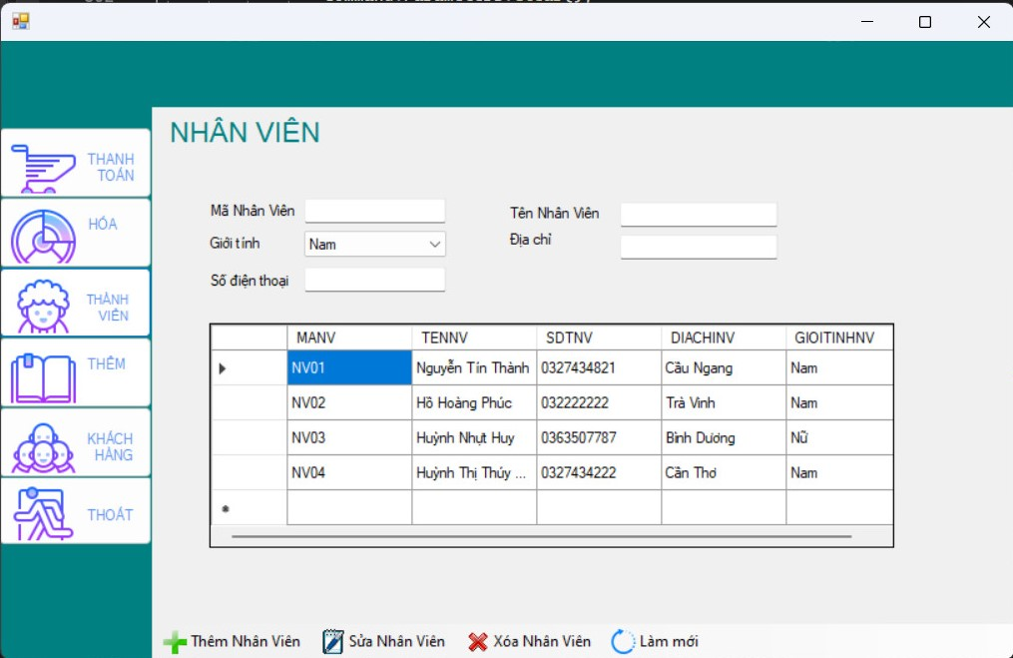

Sơ đồ minh họa . Giao diện thông tin nhân viên

- Giao diện thêm nhân viên có các chức năng cơ bản: Thêm, sửa, xóa thông tin nhân viên.

**1.3 Giao diện thông tin khách hàng**

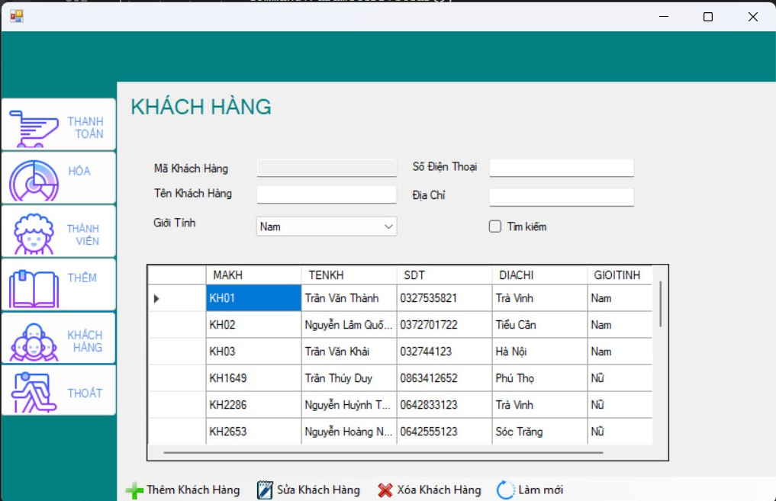

Sơ đồ minh họa . Giao diện thông tin khách hàng

- Giao diện thêm khách hàng có các chức năng cơ bản: Thêm, sửa, xóa thông tin khách hàng.

**1.4 Giao diện trang thanh toán**

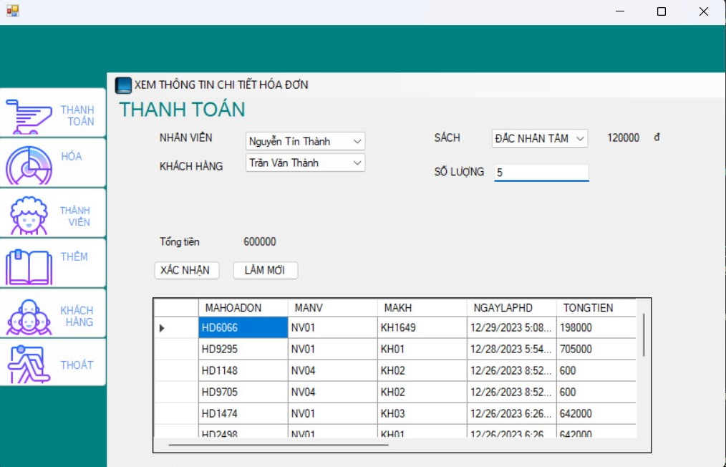

Sơ đồ minh họa . Giao diện trang thanh toán

- Giao diện thanh toán có các chức năng cơ bản: Xác nhận và làm mới thông tin thanh toán.

1. **Chi tiết giao diện**

**2.1 Giao diện chính, tra cứu**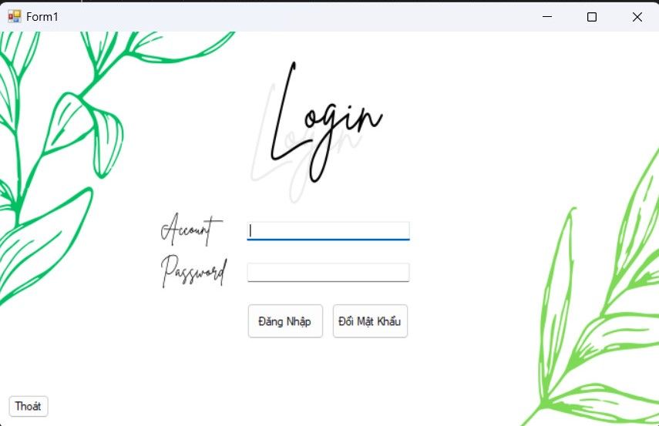

Sơ đồ minh họa Giao diện đăng nhập

- Giao diện đăng nhập vào hệ thống: Gồm có tài khoản và mật khẩu.

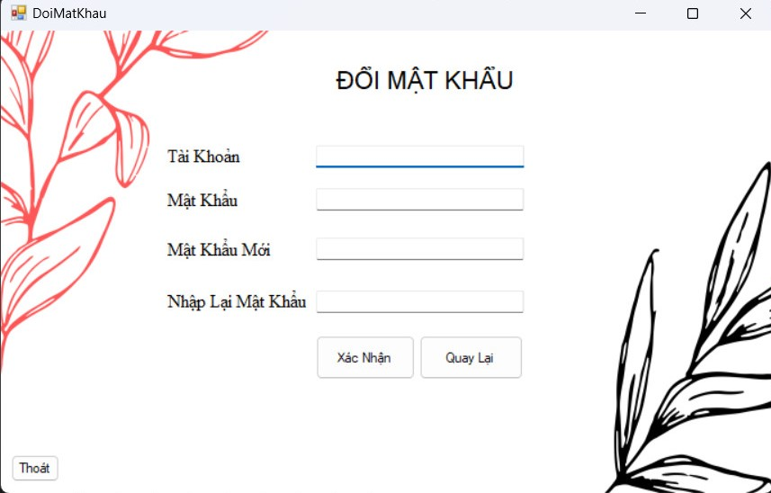

Sơ đồ minh họa Giao diện đổi mật khẩu

- Giao diện đổi mật khẩu của hệ thống: Gồm tài khoản, mật khẩu hiện tại, mật khẩu mới và xác nhận mật khẩu mới.

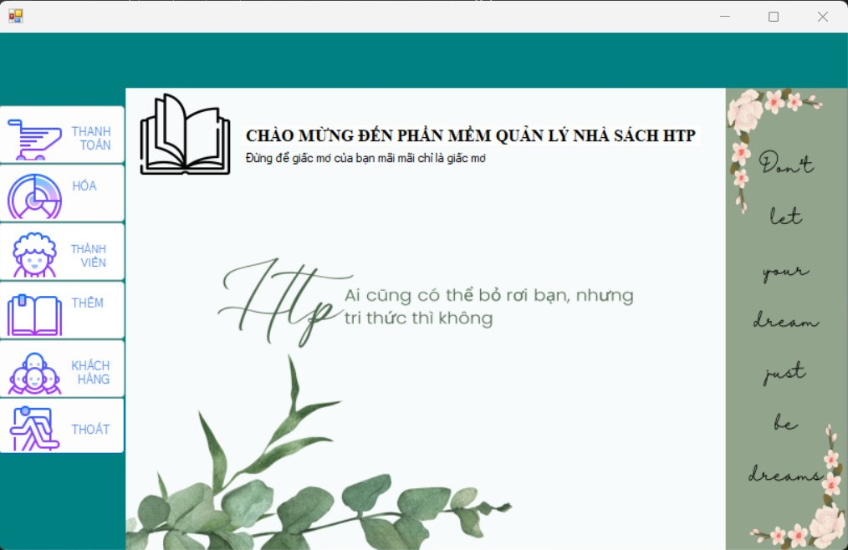

Sơ đồ minh họa . Giao diện trang chủ

- Giao diện trang chủ sẽ có các nút chuyển qua các trang khác như thêm khách hàng, thêm hóa đơn, thêm sách, thêm nhân viên và thoát khỏi hệ thống.

**2.2 Giao diện tính toán, thống kê**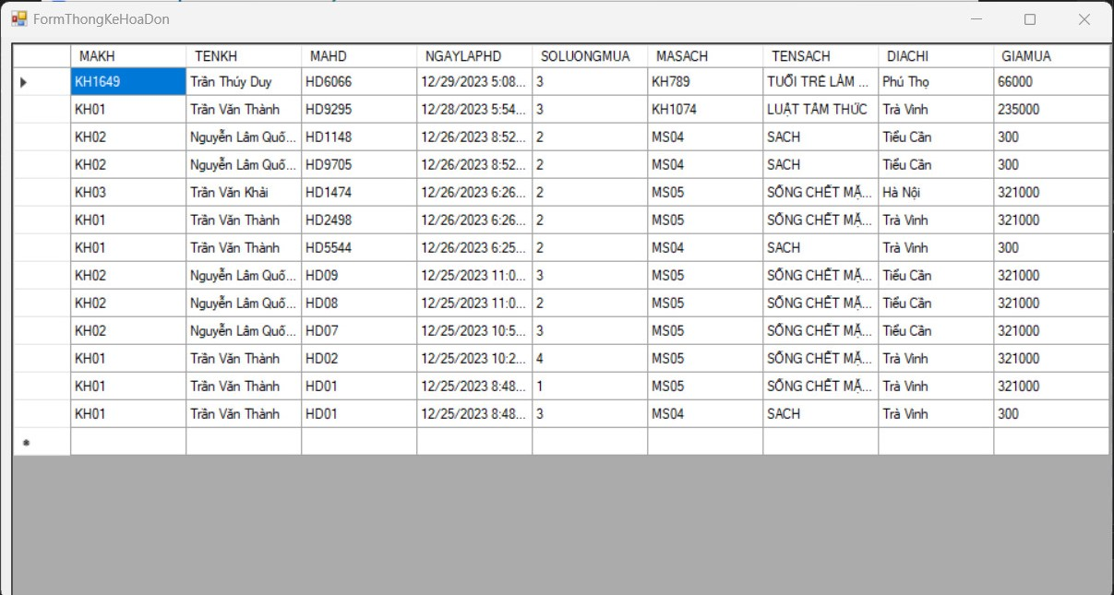

Sơ đồ minh họa Giao diện thống kê thông tin chi tiết của hóa đơn

- Giao diện thống kê hiển thị hiển thị thông tin chi tiết hóa đơn của khách hàng đã đặt sản phẩm.

**2.3 Thiết kế các báo biểu**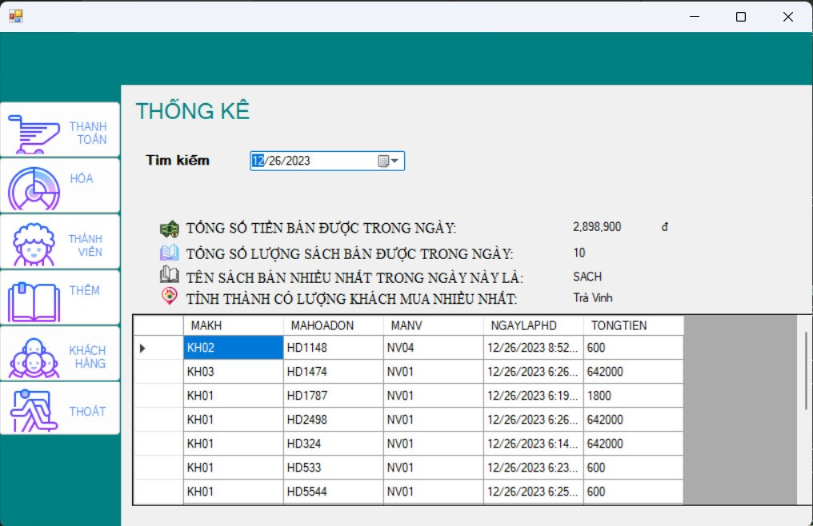

Sơ đồ minh họa Giao diện thống kê theo tiêu chí

- Giao diện thống kê theo các tiêu chí:

+ Tổng số tiền bán được trong ngày: Hiển thị tổng số tiền.

+ Tổng số lượng sách bán được trong ngày: Hiển thị số lượng đã bán được.

+ Tên sách bán được nhiều nhất trong ngày: Hiển thị tên sách bán được nhiều nhất.

+ Tỉnh thành đặt mua nhiều nhất: Hiển thị tỉnh thành đặt mua nhiều nhất trong ngày hôm đó.

# ***CHƯƠNG 4: CÀI ĐẶT VÀ THỬ NGHIỆM***

## **Cài đặt (danh sách cài đặt tình trạng các chức năng)**

- Các chức năng trong dự án

|  |  |  |  |  |
| --- | --- | --- | --- | --- |
| **STT** | **Giao diện** | **Chức năng** | **Kết quả thử nghiệm** | **Vấn đề phát hiện** |
| 1 | Đăng nhập | Đăng nhập vào hệ thống | Thành công | Không |
| 2 | Đổi mật khẩu | Đổi lại mật khẩu mới cho tài khoản quản trị | Thành công | Không |
| 3 | Khách hàng | Cho phép thêm và cập nhật thông tin của một khách hàng | Thành công | Không |
| 4 | Sách | Cho phép thêm và cập nhật thông tin một cuốn sách mới | Thành công | Không |
| 5 | Thành viên | Thêm và cập nhật thông tin một nhân viên mới | Thành công | Không |
| 6 | Thống kê | Cho phép thống kê doanh thu của cửa hàng trong một ngày | Thành công | Không |
| 7 | Thanh toán | Cho phép tạo ra một hóa đơn chứa thông tin của khách hàng và thông tin sản phẩm | Thành công | Không |

Bảng mô tả 2. Mô tả chức năng

## **Nội dung các bảng biểu dữ liệu thử nghiệm**

- Thử nghiệm dữ liệu:

|  |  |  |  |  |  |  |
| --- | --- | --- | --- | --- | --- | --- |
| **STT** | **Tiêu chí** | **Kịch bản** | **Dữ liệu đầu vào** | **Kết quả thử nghiệm** | **Kiểm tra CSDL** | **Vấn đề phát hiện** |
| 1 | Xem dữ liệu từ cơ sở dữ liệu | Mở ứng dụng và bật qua lần lược các trang | Cơ sở dữ liệu quản lý nhà sách | Thành công | Không thay đổi | Không |
| 2 | Thêm dữ liệu cho các bảng | Thêm dữ liệu vào các ô nhập dữ liệu và tiến hành bấm nút thêm | Cơ sở dữ liệu quản lý nhà sách | Thành công | Dữ liệu được thêm xuất hiện | Không |
| 3 | Sửa dữ liệu trong các bảng | Chọn dữ liệu cần sửa và bấm nút sửa | Cơ sở dữ liệu quản lý nhà sách | Thành công | Dữ liệu được chỉnh sửa thành công | Không |
| 4 | Xóa dữ liệu ở các bảng | Chọn dữ liệu cần xóa và bấm nút xóa | Cơ sở dữ liệu quản lý nhà sách | Thành công | Dữ liệu được chọn bị xóa | Không |

Bảng mô tả 2. Mô tả nội dung thử nghiệm

## **Các báo cáo cùng với số liệu tương ứng khi thực nghiệm**

**Chức năng thêm dữ liệu giữa các bản:**

* **Kết quả thử nghiệm:** Thành công.
* **Số liệu đo lường:**
* Thời gian thực hiện: Dưới 3 giây.
* Dòng được thêm xuất hiện trong cơ sở dữ liệu và cả trong các trang.
* **Đối Soát Với Tiêu Chuẩn:** Nếu bấm nút thêm khi thông tin các ô để trống sẽ thông báo lỗi.

**Chức năng sửa dữ liệu:**

* **Kết quả thử nghiệm:** Thành công.
* **Số liệu đo lường:**
* Thời gian thực hiện: Dưới 2 giây.
* Dòng đã chọn được sửa thành công trong cơ sở dữ liệu và cả trong trang.
* **Đối Soát Với Tiêu Chuẩn:** Nếu không chọn thông tin cần sửa khi bấm nút sẽ thông báo thiếu thông tin.

**Chức năng xóa dữ liệu:**

* **Kết quả thử nghiệm:** Thành công.
* **Số liệu đo lường:**
* Thời gian thực hiện: Dưới 4 giây.
* Dòng đã chọn bị xóa trong cơ sở dữ liệu và cả trong trang.
* **Đối Soát Với Tiêu Chuẩn:** Không có vấn đề phát sinh.

**Chức năng hiển thị dữ liệu:**

* **Kết quả thử nghiệm:** Thành công.
* **Số liệu đo lường:**
* Thời gian thực hiện: Dưới 1 giây.
* Cơ sở dữ liệu được hiển thị ra ứng dụng giống với dữ liệu trong cơ sở dữ liệu.
* **Đối Soát Với Tiêu Chuẩn:** Dữ liệu hiển thị bình thường.

**Tổng kết thực nghiệm:**

* **Tổng Thời Gian Thực Nghiệm:**
* Tất cả chức năng thực hiện chưa được tối ưu do thời gian khá khác nhau.
* **Đánh Giá Hiệu Suất:**
* Hiệu suất của chức năng thêm, sửa, xóa và hiển thị dữ liệu đều khá ổn định nhưng tốc độ chưa được cải thiện.
* **Đề Xuất Cải Tiến:**
* Đề xuất cải tiến tốc độ thi hành dựa trên kết quả thử nghiệm hiện tại.

**Kết Luận:**

Tổng kết sau chuỗi thử nghiệm chức năng trong hệ thống quản lý nhà sách cho thấy rằng cả bốn chức năng chính, bao gồm thêm, sửa, xóa và hiển thị dữ liệu, đã hoạt động hiệu quả và ổn định. Tuy nhiên thời gian thực hiện cho mỗi chức năng đều chưa tối ưu, nhưng đồng thời số liệu đo lường cho thấy rằng dữ liệu được thêm, sửa hoặc xóa đã được phản ánh chính xác trong cơ sở dữ liệu.

Ngoài ra, quá trình kiểm thử đã đối soát thành công với các tiêu chuẩn được đặt ra, như thông báo lỗi xuất hiện khi để trống các ô khi bấm nút thêm và nút sửa. Không có vấn đề phát hiện trong quá trình xóa dữ liệu, và chức năng hiển thị dữ liệu đã đáp ứng đúng yêu cầu với thời gian thực hiện rất nhanh chóng.

Tổng thể, kết quả thử nghiệm cho thấy rằng hệ thống quản lý nhà sách đã đạt được hiệu suất ổn định trong quá trình thực hiện các chức năng quan trọng, đảm bảo trải nghiệm người dùng mượt mà và hiệu quả.

***KẾT LUẬN VÀ HƯỚNG PHÁT TRIỂN***

# **Kết quả đạt được**

Dự án hệ thống cửa hàng bán sách đã đạt được những kết quả tích cực và mang lại những đóng góp quan trọng trong quá trình triển khai và phát triển. Chúng tôi đã thành công trong việc tạo ra một hệ thống thân thiện và dễ quản lý

Đối với những đóng góp mới, chúng tôi đã áp dụng các phương pháp và công nghệ mới nhất để cải thiện trải nghiệm cảu người quản lý. Giao diện thân thiện, quản lý đơn hàng hiệu quả, và khả năng tương tác cao là những điểm nổi bật mà chúng tôi đã đem đến.

# **Hạn chế**

Tuy nhiên trong quá trình phát triển thì dự án vẫn còn một vài hạn chế nhất định:

+ Giao diện chưa được trao chuốt.

+ Phần mềm có thể sẽ hơi khó sử dụng đối với người lần đầu sử dụng vì sẽ có một vài chức năng phức tạp.

+ Chưa có phân quyền được cho các người dùng khác ngoài quyền quản trị cao nhất.Người có quyền cao nhất chỉ có tài khoản admin còn những người dùng khác không có quyền đó.

Những hạn chế trên cần được xử lý để tạo ra một hệ thống cửa hàng bán sách hoàn chỉnh, thuận tiện và dễ dàng quản lý. Cải thiện được những hạn chế này sẽ nâng cao chất lượng của hệ thống, sẽ góp phần tạo nên sự thuận tiện cho người sử dụng.

# **Hướng phát triển**

Để nâng cao chất lượng và khả năng cạnh tranh, chúng tôi đề xuất một số hướng phát triển tiếp theo:

+ Cải thiện những hạn chế của hệ thống: Tìm hiểu và cải thiện những khuyết điểm trên của hệ thống.

+ Học hỏi và tìm hiểu: tăng cường sự hiểu biết của bản thân từ việc học thêm những kiến thức cần thiết trong việc xây dựng và phát triển hệ thống.

Những hướng phát triển này sẽ giúp chúng tôi không chỉ phát triển năng lực bản thân mà còn giúp tôi có thể nhận ra được sự cạnh tranh khốc liệt trong thời gian tới.